一、单选题
1. 关于有氧呼吸的论述，不正确的是（ ）
A. 三个步骤都产生能量 B. 三个步骤都产生氢
C. 三个步骤都需要酶催化 D. 三个步骤都能合成ATP
【答案】B
【解析】
【分析】
有氧呼吸的过程和能量释放过程如图：
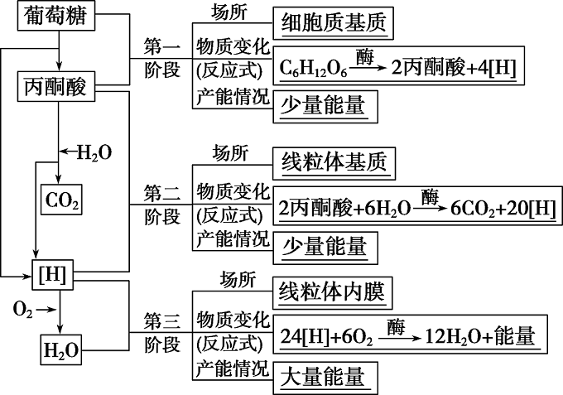
【详解】A、有氧呼吸的三个过程都能释放能量，第三个阶段产生的能量最多，A正确；
B、有氧呼吸的第三个阶段不会产生氢，会将前两个过程的氢与氧气结合生成水，B错误；
C、三个步骤都需要酶的催化才能完成，C正确；
D、这三个过程释放的能量都会有少部分储存在ATP中，D正确；
故选B。
2. 在线粒体内进行的有氧呼吸的过程是（ ）
A. 第一、二阶段 B. 第一、三阶段
C. 第二、三阶段 D. 第一、二、三阶段
【答案】C
【解析】
【分析】
有氧呼吸包括三个阶段，第一阶段发生在细胞质基质，第二阶段发生在线粒体基质，第三阶段发生在线粒体内膜上。识记有氧呼吸的过程和场所是本题的解题关键。
【详解】在线粒体的基质可以进行有氧呼吸的第二阶段，将丙酮酸和水分解为二氧化碳和[H]，释放少量的能量，在线粒体内膜上可以进行有氧呼吸的第三阶段，将前两个阶段产生的[H]和氧气结合生成水，并释放大量的能量，因此在线粒体内可以进行有氧呼吸的第二、三阶段，C正确，
故选C。
3. 雨水过多时，农作物会发生烂根现象，其原因主要是
A. 土壤中缺乏氧气，根进行无氧呼吸产生酒精，对根细胞有毒害作用
B. 土壤中水分充足，微生物繁殖而引起烂根
C. 土壤中有毒物质溶解到水中，使根遭到毒害
D. 土壤因水涝温度低，使根受到低温损害
【答案】A
【解析】
【分析】
本题是无氧呼吸的产物的运用，植物细胞无氧呼吸的过程的反应式是；C₆H₁₂O₆2CO₂+2C₂H₅OH+能量。

【详解】雨水过多时，土壤透气性差，农作物根缺乏氧气，根细胞不能进行有氧呼吸，而进行无氧呼吸，无氧呼吸产生酒精对根细胞产生毒害作用而导致烂根现象。雨水过多时，土壤透气性差，农作物根缺乏氧气，根细胞不能进行有氧呼吸，而进行无氧呼吸，无氧呼吸产生酒精对根细胞产生毒害作用而导致烂根现象。故选：A。
4. 关于叶绿素提取的叙述，错误的是
A. 菠菜绿叶可被用作叶绿素提取的材料
B. 加入少许CaC0₃能避免叶绿素被破坏
C. 用乙醇提取的叶绿体色素中无胡萝卜素
D. 研磨时加入石英砂可使叶片研磨更充分
【答案】C
【解析】
【详解】C项错误有2点，一是提取色素应该用无水乙醇，二是叶绿体中含有胡萝卜素，还含有叶黄素、叶绿素a和叶绿素b。其它选项正确。加入少许CaC0₃ 可中和有机酸，防止叶绿素被破坏；加入石英砂可使叶片研磨更充分；菠菜叶富含叶绿素，可作为实验材料。
【考点定位】本题考查教材重要实验——绿叶中色素提取和分离，意在考查学生对实验原理和方法的掌握，属识记水平的基础题。
5. 下图所示细胞有丝分裂一个细胞周期所用时间，下列说法正确的是：
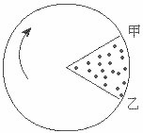
A. 甲→乙的过程表示分裂间期
B. 乙→甲的过程表示分裂期
C. 一个细胞周期是指甲→甲的全过程
D. 一个细胞周期是指乙→乙的全过程
【答案】D
【解析】
【分析】
分析题图：一个细胞周期=分裂间期（在前，时间长大约占90%～95%，细胞数目多）+分裂期（在后，时间短占5%～10%，细胞数目少），所以乙～甲表示分裂间期，甲～乙表示分裂期，乙～乙表示一个细胞周期。
【详解】A、甲→乙表示分裂期，A错误；
B、乙～甲表示分裂间期，B错误；
C D、细胞周期是指连续分裂的细胞从一次分裂完成时开始，到下一次分裂完成时为止所经历的全过程，所以乙→乙表示一个细胞周期，C错误，D正确。
故选D。
【点睛】本题结合细胞周期的扇形图，考查细胞周期的相关知识，要求考生掌握细胞周期的概念和阶段，能正确表示间期、分裂期和细胞周期。
、
6. 下图中①～⑤表示一个细胞有丝分裂过程中染色体变化的不同情况，在整个细胞周期中染色体变化的顺序应该是
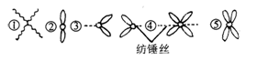
A. ①④⑤③② B. ②③①④⑤ C. ①⑤④③② D. ⑤④③②①
【答案】C
【解析】
【详解】由题意可知，在整个细胞周期中，染色体变化的变化是：间期为包含两条单体的染色质，前期变为包含两条单体的染色体，中期染色体的着丝点排列在赤道板上，后期着丝点分裂，姐妹染色单体分离，末期不含姐妹染色单体。所以染色体变化的顺序为①⑤④③②。C正确。故选C。
7. 下列哪一项叙述可以表明动物细胞正在进行分裂活动（ ）
A. 核糖体合成活动加强
B. 线粒体产生大量ATP
C. 中心体周围发射出星射线
D. 高尔基体的数目显著增多
【答案】C
【解析】
【分析】
动植物有丝分裂过程基本一致，不同的特点是：第一，动物细胞有由一对中心粒构成的中心体，中心粒在间期倍增，成为两组。进入分裂期后，两组中心粒分别移向细胞两极。在这两组中心粒的周围，发出无数条放射状的星射线，两组中心粒之间的星射线形成了纺锤体。第二，动物细胞分裂的末期不形成细胞板，而是细胞膜从细胞的中部向内凹陷，最后把细胞编裂成两部分，每部分都含有一个细胞核。这样，一个细胞就分裂成了两个子细胞。
【详解】A、核糖体合成活动加强，只能说明细胞代谢旺盛，不一定进行有丝分裂，故A项错误；
B、线粒体产生大量ATP，只能说明细胞代谢旺盛，不一定进行有丝分裂，故B项错误；
C、中心体周围发出星射线是动物细胞进行有丝分裂的特征，表明动物细胞正在进行有丝分裂，C项正确；
D、高尔基体的作用是与动物细胞分泌物的形成有关，高尔基体数目显著增多，只能说明细胞分泌活动加强，与有丝分裂无直接关系，D项错误。
故选C
8. 一个具有Aa和Bb两对同源染色体的卵原细胞，当形成的卵细胞中存在Ab染色体时，三个极体中的染色体应是（ ）
A Ab、aB、aB B. AB、ab、aB
C. ab、AB、AB D. aB、aB、ab
【答案】A
【解析】
【分析】
减数第一次分裂时，因为同源染色体分离，非同源染色体自由组合，所以一个初级性母细胞能产生2种基因型不同的次级性母细胞；减数第二次分裂类似于有丝分裂，因此每个次性精母细胞产生2个基因型相同的子细胞。由此可见，一个原始生殖细胞减数分裂形成4个子细胞，但只有两种基因型。
【详解】初级卵母细胞形成的一个卵细胞是Ab，说明减数第一次分裂后期，非同源染色体A和b移向一极，而非同源染色体a和B移向另一极，形成一个次级卵母细胞（Ab）和一个第一极体（aB）；减数第二次分裂类似于有丝分裂，因此第一极体（aB）分裂形成两个第二极体（aB）；次级卵母细胞的细胞质不均等分裂，其分裂形成一个卵细胞（Ab）和一个第二极体（Ab）。因此，同时生成的三个极体的染色体组成是Ab、aB、aB，A正确，BCD错误。
故选A。
9. 某动物精巢内处于减数第二次分裂后期的次级精母细胞有48条染色体，则该动物在有丝分裂后期的细胞中核DNA分子数有（ ）
A. 24个 B. 48个
C. 96个 D. 192个
【答案】C
【解析】
【分析】
根据题意分析可知：动物精巢内处于减数第二次分裂后期的次级精母细胞由于着丝点分裂，染色体数目暂时加倍，为48条，形成的精细胞含有24条染色体，所以该动物体细胞中含有48条染色体。
【详解】由于减数分裂第二次分裂后期的次级精母细胞内染色体数目与正常体细胞中染色体数目相等，所以该动物正常体细胞中含有48条染色体，核DNA分子数为48个。由于DNA在间期已经复制，因此有丝分裂后期的细胞中核DNA分子数为96个，C正确，ABD错误。
故选C。
【点睛】
10. 将具有一对等位基因的杂合体（Bb）逐代自交3次，在F₃中纯合体（bb）的比例为
A. 1/8 B. 7/8 C. 7/16 D. 9/16
【答案】C
【解析】
【分析】
本题考查基因分离定律的相关知识，意在考查学生能理解所学知识的要点，把握知识间的内在联系，形成知识网络结构的能力。能运用所学知识与观点,通过比较、分析与综合等方法对某些生物学问题进行解释、推理,做出合理的判断或得出正确的结论。
【详解】根据基因分离定律，杂合子自交n代，在Fn代中纯合体比例1-（1/2）^{n}。若自交3次，则F₃代中纯合体比例为1-（1/2）³=7/8，故选C。
11. 非同源染色体上的非等位基因自由组合发生在（ ）
A. 有丝分裂后期 B. 减数第一次分裂后期
C. 减数第二次分裂后期 D. 受精作用过程中
【答案】B
【解析】
【分析】有丝分裂全程均有同源染色体，但同源染色体之间无特殊行为发生；减数分裂过程中在减数第一次分裂前期有同源染色体的联会，在减数第一次分裂后期同源染色体分离。
【详解】减数分裂过程中，同源染色体上的等位基因分离和非同源染色体上的非等位基因自由组合发生减数第一次分裂后期，B正确。
故选B。
12. 如图为一个家族中某种遗传病的遗传情况，若3号个体为纯合子的概率是1/2，则该病最可能的遗传方式是( )
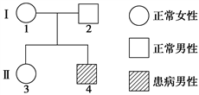
A. 伴X染色体显性遗传
B. 伴Y染色体遗传
C. 伴X染色体隐性遗传
D. 常染色体隐性遗传
【答案】C
【解析】
【详解】由亲代1号、2号个体正常，而其子代4号个体患病可知，该病为隐性遗传病；若该病为常染色体隐性遗传病，则3号个体为纯合子的概率是1/3；若该病为伴X染色体隐性遗传病，则3号个体为纯合子的概率是1/2，C正确，ABC错误。
故选C。
Ⅱ卷非选择题
13. 图中是有氧呼吸过程的图解。请根据图回答下面的问题：
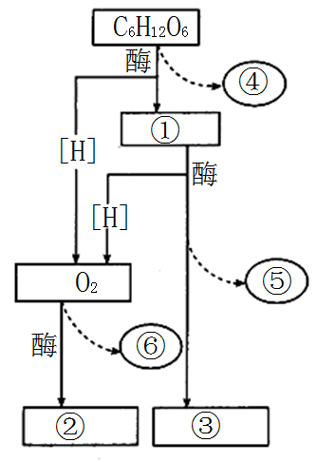
（1）图中①、②、③所代表的物质分别是①___________②___________③___________。
（2）依次写出图中④、⑤、⑥所代表的能量是多少（少量或大量）：④________、⑤_______、⑥_______
（3）有氧呼吸的主要场所是____________，有氧呼吸的反应式可以写成：_________
（4）如果氧气供应不足，酵母菌细胞内C₆H₁₂O₆的分解产生_________和_________，放出的能量____________（ 多或少），反应的场所是____________，该反应式可以写成：_________________________
【答案】 (1). 丙酮酸 (2). 水 (3). 二氧化碳 (4). 少量 (5). 少量 (6). 大量 (7). 线粒体 (8). (9). 酒精 (10). 二氧化碳 (11). 少 (12). 细胞质基质 (13).
【解析】
【分析】
该题主要考察了有氧呼吸的过程，有氧呼吸的过程可以总结为：
因此分析题图可得①为丙酮酸，②为水，③为二氧化碳，④⑤⑥为能量。
【详解】（1）分析题图可知，①是丙酮酸，②是产物水，③是产物二氧化碳。
（2）④是有氧呼吸第一阶段释放的能量，⑤是有氧呼吸第二阶段释放的能量，⑥有氧呼吸第三阶段释放的能量，有氧呼吸的第一、第二阶段释放的能量少，第三阶段释放的能量多。
（3）有氧呼吸的反应场所为细胞质基质和线粒体，主要场所为线粒体，反应式为：。
（4）氧气供应不足，细胞进行无氧呼吸，酵母菌细胞无氧呼吸的产物是酒精和二氧化碳；由于大量的能量储存在酒精中没有释放出来，因此释放的能量少；无氧呼吸的场所是细胞质基质，反应式为。
【点睛】本题的重点是有氧呼吸的过程，考察较为基础，识记每个阶段的场所和反应过程是本题的突破点。
14. 请回答与光合作用有关的问题：
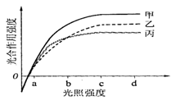
（1）甲、乙、丙三种植物光合作用强度与光照强度关系如上图所示。
据图回答：
①强光下上述三种植物固定CO₂能力最强的植物是_________。
②乙植物达到最大光合作用强度所需的最低光照强度是_________（a、b、c、d）。
③当光照强度从a到b时，_________植物光合作用强度增加的最快。
（2）植物光合作用产生的O₂来自H₂O，还是来自CO₂？请写出简单实验思路证明你的结论_________。
。
【答案】 (1). 甲 (2). c (3). 甲 (4). 来自于H₂O 分别将C¹⁸O₂和H₂¹⁸O提供给两组植物,分析两组植物光合作用释放的O₂,仅在H₂¹⁸O组植物中产生,即可证明上述结论
【解析】
【分析】
从图中分析发现，该图表示的光照强度可以影响植物光合作用强度，当光照强度为d时，比较三种植物可知，甲的光合作用强度最大，固定的CO2最多。根据图中曲线知，当光照强度达到c后，再增加光照强度，乙植物的光合作用强度不再增加，因此乙植物达到最大光合作用强度所需的最低光照强度为c．当光照强度从a到b时，甲曲线的斜率最大，甲植物光合作用强度增加最快。植物光合作用产生的O₂来自H₂O，可用同位素标记法进行验证，可分别将C¹⁸O₂和H₂¹⁸O提供给两组相同的植物，分析两组植物光合作用释放的氧气，¹⁸O₂仅出现在H₂¹⁸O标记的植物中，则可证明O₂来自H₂O。
【详解】（1）①当光照强度为d时，比较三种植物可知，甲的光合作用强度最大，固定的CO₂最多。
②根据图中曲线知，当光照强度达到c后，再增加光照强度，乙植物的光合作用强度不再增加，因此乙植物达到最大光合作用强度所需的最低光照强度为c。
③当光照强度从a到b时，甲曲线的斜率最大，甲植物光合作用强度增加最快。
（2）植物光合作用产生的O₂来自H₂O，可用同位素标记法进行验证，可分别将C¹⁸O₂和H₂¹⁸O提供给两组相同的植物，分析两组植物光合作用释放的氧气，¹⁸O₂仅出现在H₂¹⁸O标记的植物中，则可证明O₂来自H₂O。
15. 下图是某家系红绿色盲遗传图解。
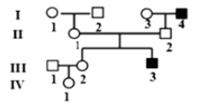
（相关基因用B-b表示）
（1）III₃的基因型是_________,他的致病基因来自于I中_________个体,该个体的基因型是______________。
（2）III₂的可能基因型是__________________,她是杂合体的概率是____________。
（3）IV₁是色盲携带者的概率是_______________。
【答案】 (1). X^{b}Y (2). 1号 (3). X^{B}X^{b} (4). X^{B}X^{B}/X^{B}X^{b} (5). 1/2 (6). 1/4
【解析】
【分析】
本题以遗传系谱图为载体考查伴性遗传的相关知识。解答本题时首先要知道红绿色盲属于伴X染色体隐性遗传病，然后就是正确运用顺推和逆推判断亲子代的基因型，最后才是计算相关个体的概率。
【详解】（1）红绿色盲属于伴X染色体隐性选传，Ⅲ₃是患者，其基因型是X^{b}Y；Ⅲ₃的致病基因X^{b}来自于他的母亲Ⅱ₁，其母亲表现正常，所以他的母亲Ⅱ₁基因型是X^{B}X^{b}，Ⅱ₁的父母I₁和I₂均表现正常，可推知Ⅱ₁的致病基因只能来自I₁。所以Ⅲ₃的致病基因来自于I中的I₁个体，该个体的基因型X^{B}X^{b}。
（2）由前面分析可知，Ⅱ₁的基因型是X^{B}X^{b}，Ⅱ₂的基因型为X^{B}Y，所以Ⅲ₂的可能基因型是X^{B}X^{B}或X^{B}X^{b}；她是杂合体的的概率是1/2。
（3）Ⅱ₁的基因型是X^{B}X^{b}，Ⅱ₂的基因型为X^{B}Y，所以Ⅳ₁的母亲基因型是1/2X^{B}X^{B}或1/2X^{B}X^{b}，父亲基因型为X^{B}Y，Ⅳ₁是色盲携带者（X^{B}X^{b}）的概率是1/2×1/2=1/4。
【点睛】伴性遗传的判断口诀：无中生有为隐性，有中生无为显性；隐性遗传看女病，女病父正非伴性；显性遗传看男病，男病母正非伴性。
16. 向日葵种子粒大（B）对粒小（b）是显性，含油少（D）对含油多（d）是显性，这两对等位基因按自由组合规律遗传，今有粒大油少和粒少油多的两纯合体杂交。试回答下列问题：
（1）F₂表现型有哪几种？其比例如何？________________________________。
（2）如获得F₂种子544粒，按理论计算，双显性纯种有___________粒，双隐性纯种有___________粒，粒大油多的有___________粒。
（3）怎样才能培育出粒大油多，又能稳定遗传的新品种？_________________________。
【答案】 (1). 粒大油少、粒大油多、粒小油少、粒小油多，其比例为9：3：3：1 (2). 34 (3). 34 (4). 102 (5). 让粒大油少（BBDD）和粒小油多（bbdd）的两纯合子杂交产生F₁，让F₁连续自交并逐代淘汰不符合要求的个体，保留粒大油多子粒，直到不发生性状分离为止
【解析】
【分析】
分析题干：粒大（B）对粒小（b）是显性，含油少（D）对含油多（d）是显性，这两对等位基因按自由组合定律遗传。让粒大油少（BBDD）和粒小油多（bbdd）的两纯合子杂交，子一代的基因型为BbDd。
【详解】（1）子一代基因型为BbDd，其自交产生的F₂表现型及比例为粒大油少（B_D_）：粒大油多（B_dd）：粒小油少（bbD_）：粒小油多（bbdd）=9：3：3：1。
（2）由此可见，其中双显性纯种（BBDD）的概率为1/16，双隐性纯种（bbdd）的概率为1/16，粒大油多的概率为3/16，若获得F₂种子544粒，按理论计算，双显性纯种（BBDD）有544×1/16=34粒；双隐性纯种（bbdd）有544××1/16=34粒；粒大油多（B_dd）的有544×3/16=102粒。
（3）要培育出粒大油多，又能稳定遗传的新品种，该品种基因型为BBdd，其程序如下：
第一步：让粒大油少（BBDD）和粒小油多（bbdd）的两纯合子杂交产生F₁，其基因型为BbDd；
第二步：让F₁自交产生F₂；
第三步：选出F₂中粒大油多（B_dd）的个体连续自交，逐代淘汰粒小油多的个体，直到后代不再发生性状分离为止，即获得能稳定遗传的粒大油多的新品种（BBdd）。
【点睛】本题考查基因自由定律的实质及应用，要求考生识记基因自由组合定律的实质，能写出简要的遗传图解并进行相关概率的计算；识记杂交育种法的基本程序，能结合所学的知识准确答题。
17. 1909年摩尔根偶然在一群红眼果蝇中发现了一只白眼雄果蝇。白眼性状是如何遗传的？他做了下面的实验：用这只白眼雄果蝇与多只红眼雌果蝇交配，结果F1全为红眼，然后他让F1雌雄果蝇相互交配，F2中雌果蝇全为红眼，雄果蝇既有红眼，又有白眼，且F2中红眼果蝇数量约占3/4。(设有关基因用R、r表示)
（1）上述果蝇眼色中，该雄果蝇的白眼性状最可能来源于________，________是显性性状，受________对等位基因的控制，其遗传________(填“符合”或“不符合”)基因分离定律。
（2）摩尔根等人根据其他科学家的研究成果提出了控制果蝇白眼的基因只位于X染色体上的假设(假设1)，且对上述实验现象进行了合理解释，并设计了测交方案对上述假设进行了进一步的验证，从而将一个特定的基因和一条特定的染色体联系在一起。有同学认为设计的测交方案应为用F2中的白眼雄果蝇与F1中的多只红眼雌果蝇回交(测交1)。请你根据假设1写出测交1的遗传图解______________________。
（3）根据果蝇X、Y染色体的结构特点和摩尔根的实验现象，你认为当初关于果蝇眼色遗传还可以提出那一假设（假设2）：
________________________。
根据这一假设，有人认为测交1不足以验证假设1的成立，请你补充测交方案，并写出可能的实验结果及相应结论。
补充测交方案（测交2）
_________________________。
测交2可能的实验结果及结论：
①____________________________________________________________________________；
②____________________________________________________________________________。
【答案】 (1). 基因突变 (2). 红眼 (3). 一对 (4). 符合 (5). 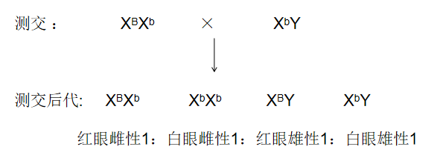 (6). 假设2：变异基因可能是位于X和Y的同源部分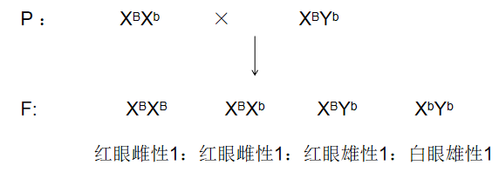 (7). 补充测交2：用白眼雌性与红眼雄性进行交配。 (8). 如果测交后代雌性均为红眼，雄性均为白眼，说明控制眼色的基因在X染色体上且为X和Y的非同源部分。 (9). 如果测交后代雌性和雄性两种眼色都有，说明控制眼色的基因位于X和Y的同源部分。
【解析】
【分析】
新的性状出现是由于出现新的基因，形成新的基因型，只有基因突变能产生新的基因和基因型，具相对性状个体交配，子代中只有一种表型，则子代表型为显性，亲本均为纯合子，而在F₁中雌雄个体中表型比不等，说明不是位于常染色体而是位于X染色体上，据此答题。
【详解】解：（1）①红眼果蝇偶然出现白眼果蝇，是由基因突变产生。根据题意F1全为红眼，则红眼为显性性状，受一对等位基因控制，遵循基因的分离定律。
（2）根据题意控制果蝇白眼的基因只位于X染色体上，则亲本是X^{B}X^{B}，X^{b}Y，子一代雌果蝇为X^{B}X^{b}，X^{b}Y测交，如图：
（3）假设2，变异基因可能是位于X和Y的同源部分。如果是这样，那测交情况就是：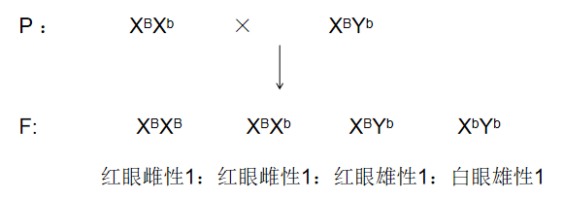这个和假设一的结果是一样的，故不足以验证假设1的成立。补充测交2：用白眼雌性X^{b}X^{b}与红眼雄性X^{B}Y进行交配，如果测交后代雌性均为红眼，雄性均为白眼，说明控制眼色的基因在X染色体上且为X和Y的非同源部分。如果测交后代雌性和雄性两种眼色都有，说明控制眼色的基因位于X和Y的同源部分。
【点睛】本题考查基因突变、伴性遗传和染色体变异的相关知识，重点在考查学生的识记能力和判断能力，运用所学知识综合分析问题的能力。

